Effectief studeren

Effectief studeren is leren onder optimale omstandigheden, niet afgeleid en met iets te knagen.  
Het doel ervan is dan zo veel mogelijk leren in zo min mogelijk tijd en vereist een normaal brein, niet die van mij dus.  
Kijkcolleges zijn wel lachen maar soms wordt het door iemand uitgevoerd die zijn kaakspier maar 1mm per seconde kan bewegen en dan moet ik hem op 2x snelheid bekijken.  
tijdens werkcollege “Effectief studeren 1” heb ik aantekeningen gemaakt die ik kon vergelijken met andere aantekeningen.  
 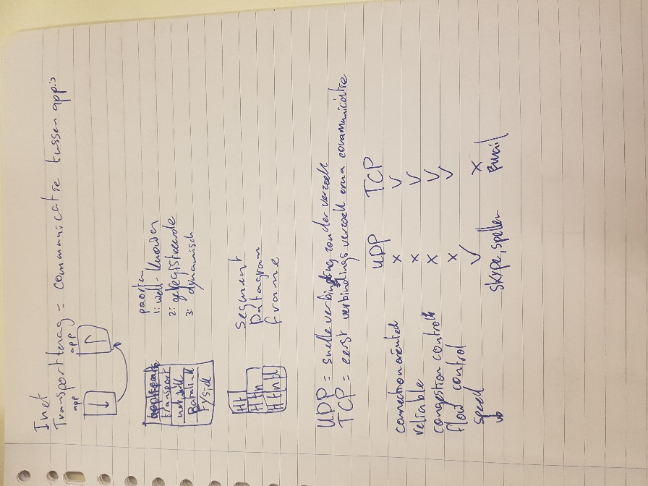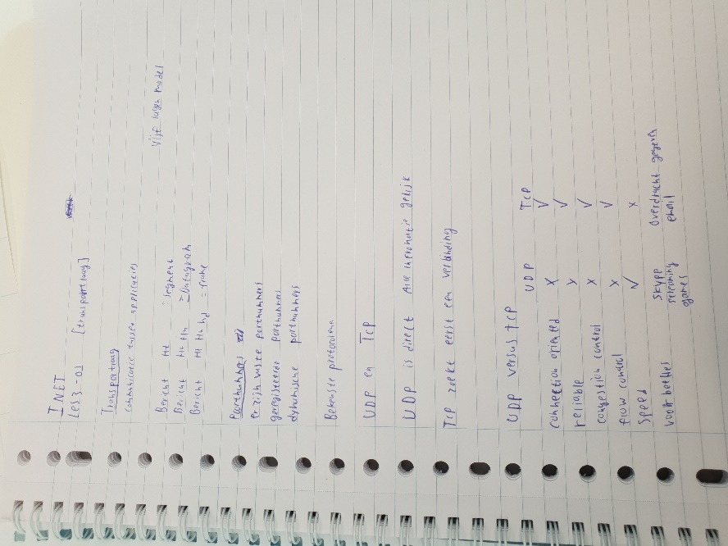  
Zoals je ziet, zijn mijn aantekeningen(links) superieur.

Bij islp hoor ik ook te werken aan mijn timemanagement. Dit van mij is niet iets om trots om te zijn.  
Ik heb vaak de nijging om dingen uit te stellen en dus kom ik zo in de tijdproblemen. Zo is de afgelopen week pittig niet-leuk voor mij geweest aangezien ik opeens aan me iipr herkansing moest werken, in het begin van die week had ik het nog hartstikke rustig omdat ik nog niet dacht aan de toekomstige situatie.

Tot slot heb ik dus bij islp nog alle reden om me huidige leertactieken te verbeteren op het gebied van afleiding, tijdmanagement en niet aantekeningen maken want die techniek heb ik al in de vingers(al zeg ik het zelf).